产品概述

用于测量各种旋转或非旋转机械部件上的各种扭矩、转速及机械功率。
指标名称 | 参数规格
型 号 | TJN-D1
名 称 | 动态扭矩传感器
量 程 | 5Nm、10Nm、20Nm、50Nm、100Nm、200Nm、500Nm、1000Nm、2000Nm、5000Nm、1万Nm、2万Nm、3万Nm、5万Nm、10万Nm、20万Nm、30万Nm、50万Nm、60万Nm  （其他量程请咨询销售人员）
供电电源 | ±15VDC（适用频率信号输出）、如需24VDC电源订货前需提前说明
扭矩信号 | 5～15Khz（幅值12V,零点10kHz）、可选配搭配模块或者仪表变送输出电流4～20mA、电压1～5V、0-10V、±5V、±10V或通讯RS232/R485等（其他信号请咨询销售人员）
转速量程 | 0～1000、3000、6000、8000转/分（其他转速范围请咨询销售人员）
转速信号 | 60脉冲/转(无积累误差，幅值12VDC)、可选配搭配信号转换模块或者仪表输出电流4～20mA、电压1～5V、0-10V、±5V、±10V或通讯RS232/R485等
精 度 | 默认±0.5%（0.1%、0.2%、0.25%、0.3%）可选
年稳定性 | 0.3%/年
绝缘电阻 | ≥200MΩ(100VDC)
环境温度 | -20～60℃（可定制高低温型、防爆型、扭矩角度一体型、高转速型、非标尺寸等）
相对湿度 | 0～90%RH
过载能力 | 150%
频率响应 | 3ms

尺寸对照表

本图尺寸仅供参考，详细尺寸以订货为准!

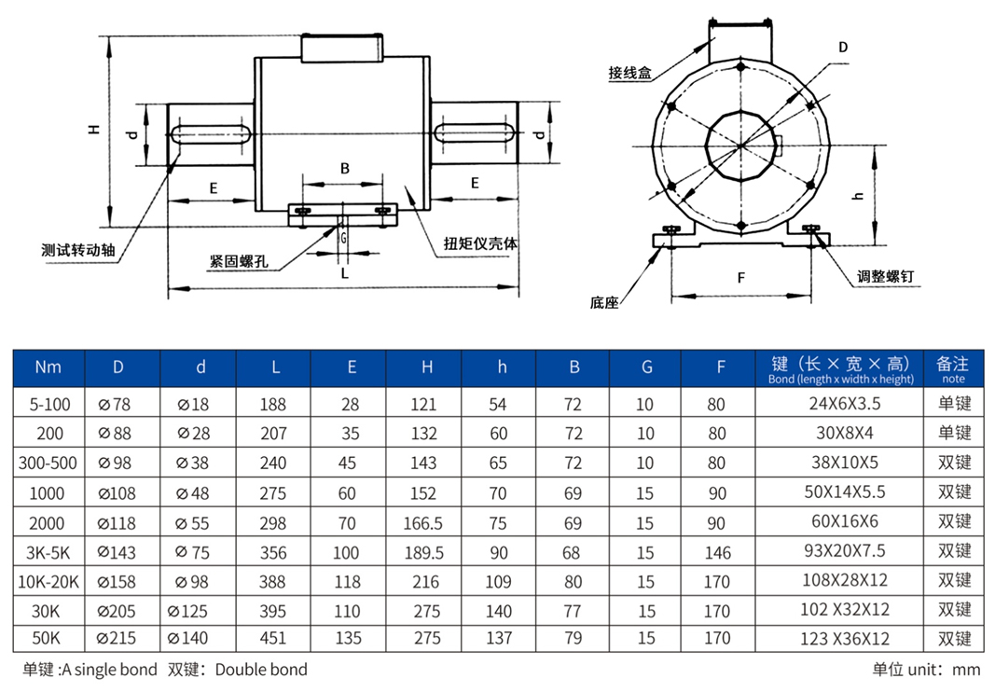
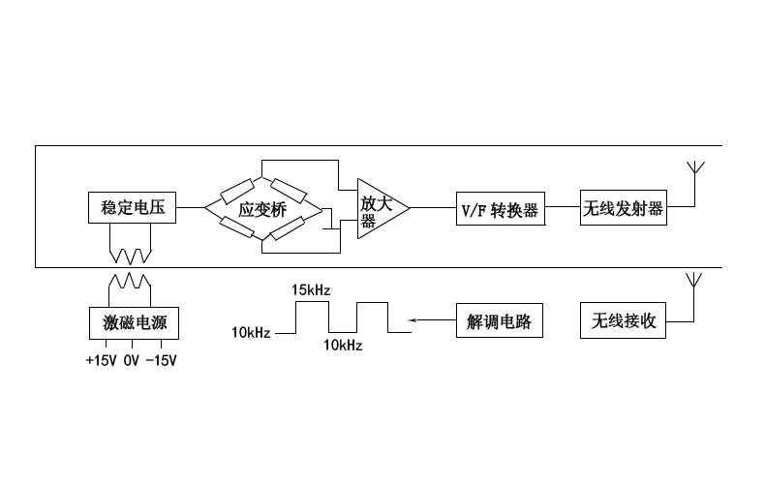
扭矩工作原理

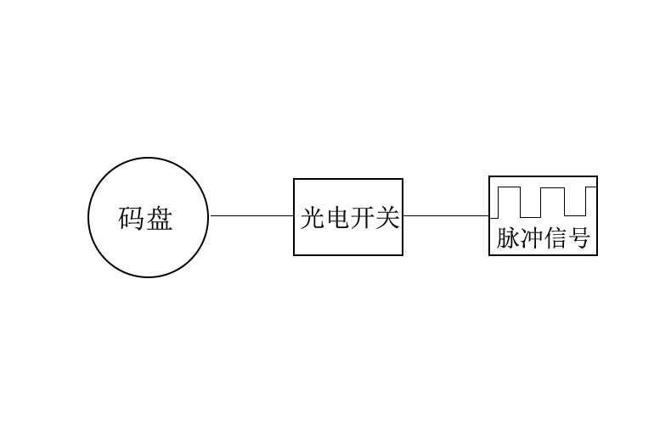
如上图所示，应变桥供电由设在传感器上的一组环形变压器，提供感应电压，经整流、稳压转换成高稳定性的直流电压。该电压既供给应变桥作为桥压，也供给其内部电路作为工作电压。应变桥检测的mV级扭矩信号被放大V级强信号，在经过V/F转换器变成正比的方波信号，并发射到外部的信号接受器上，在通过解调还原成与V/F转换出的方波同频率的数字信号，其相位差不大于1微秒，可以忽略不计。
转速工作原理

码盘与旋转体集成一体，进行旋转。光电开关通过光电效应，做门电路处理，输出一个高低电平脉冲信号。脉冲信号比例于转速。实现了物理量转速到电信号的转化。
负载特性图
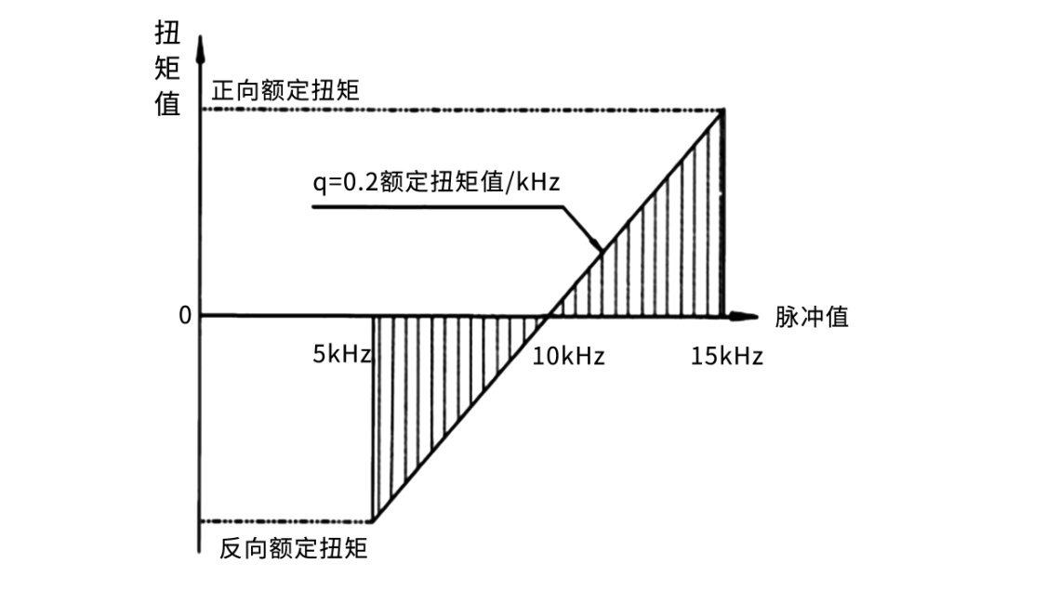

产品特点

①：既可以测量静止扭矩，也可以测量旋转扭矩；
②：检测精度高、稳定性好、抗干扰性强；
③：体积小、重量轻、易于安装；
④：不需反复调零即可连续测量正反转扭矩；
⑤：采用非接触式原理，没有集流环等磨损件，可高转速长时间运行；
⑥：抗干扰性强，可任意位置，任意方向安装（水平/垂直）；
⑦：传感器部分可脱离二次仪表独立使用，直接与测量板卡、PLC或DCS组成扭矩测量装置。

应用领域

Ａ：主要检测电动机、发动机、内燃机等旋转动力设备输出扭矩及功率的检测；
Ｂ：检测电动机、风机、泵、搅拌机、减速器、变速器、齿轮箱、卷扬机、螺旋桨等设备的负载扭矩及输入功率；
Ｃ：可用于各种绕包机线缆设备的扭矩检测；
Ｄ：可用于教学仪器，教学设备扭矩检测；
Ｅ：可用于制造粘度计、螺丝拧紧、电动、气动、阀门、液力扭力扳手；
Ｆ：可用于卸阀机扭矩检测控制；
Ｇ：检测各种旋转动力设备系统所传递的扭矩及效率；
Ｈ：检测各种反应釜搅拌的扭矩；
Ｉ：检测各种铁路机车、汽车、拖拉机、飞机、船舶、矿山机械中的扭矩及功率的检测；

安装示意图

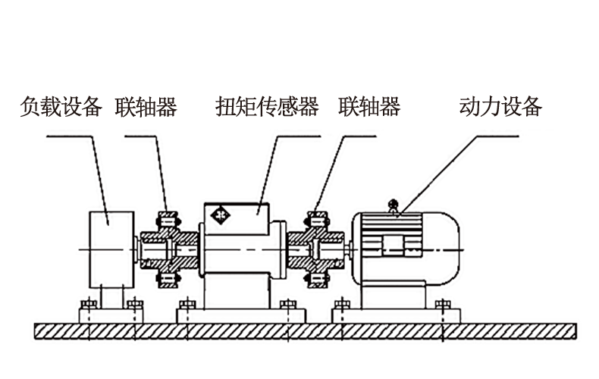
水平安装示意图
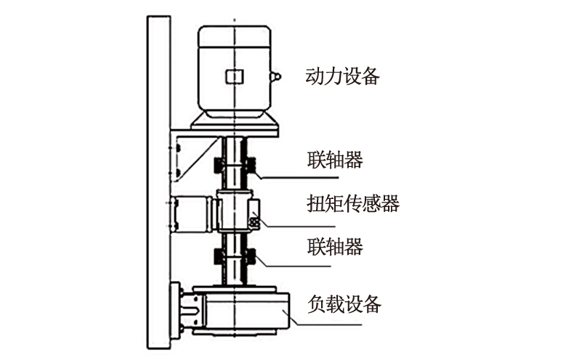

垂直安装示意图

安装方法

1.测量传感器的轴径和中心高，待装；
2.使用两组联轴器或法兰，将传感器安装在动力设备与负载之间；
3.分别调整动力设备、负载、传感器的中心高和同轴度，要求小于0.05mm，然后将其固定，并紧固可靠，不允许有松动，使用小量程或高转速传感器时，要严格保证连接的中心高和同轴度。否则可能造成测量误差及传感器的损坏；
4.连接时可选用刚性或弹性联轴器，在震动较大或同轴度无法保证安装要求时（大于0.05mm，小于0.1mm），建议使用饶性、弹性或万向节联轴器；并在传感器底座与支撑架之间建议加10mm左右的橡胶垫，以减轻传感器安装不同心时对传感器的损坏；
5.动力源及负载设备必须固定可靠避免振动；传感器的支撑底座必须有一定的强度。以保证安装的稳定性，避免造成过大的震动，否则可能造成测量数据不稳定，影响测量精度；
6.联轴器应紧靠传感器两端轴肩。传感器为精密测量仪器，安装使用中严禁撞击、敲打等剧烈冲击；
7.传感器使用时推荐采用水平安装，进行其它角度的安装时，请慎重安装传感器不允许随过大的轴向和或弯矩，否则可能影响传感器的使用，甚至造成传感器的损坏。

注意事项

- 接线必须正确；
- ±15V的范围:不得低于± 14.5V 不得高于± 15.5V ；
3.信号线输出不得对地；不得对电源短路；输出电流不大于10mA；
4.屏蔽电缆线的屏蔽层必须接地或者连接机壳；
5.使用中如有疑问请及时与本公司联系,保修期之内不得自行拆卸。

多种配套产品满足用户不同需求

1.直接将扭矩频率信号5-15KHZ送给计算机或PLC进行处理（PLC或计算机可直接采集频率信号的建议使用）；
2.配套我公司XSKM转矩控制仪或XSY转矩控制仪，直接显示扭矩测量数值，（选配变送输出电压/电流/通讯）；
3.配套HN-201系列扭矩转速功率仪，标准实时显示扭矩、转速和功率测量数值，（选配变送输出电压/电流/通讯）；
4.配套HN-202转矩转速功率效率仪，专为效率测试设计，实现了效率测试的方便化；
5.配套F/I或F/V单双路信号转换模块，将频率信号或扭矩转换为电流4～20mA、电压1～5V、0-10V、±5V、±10V或通讯RS232/RS485，方便客户信号采集;
6.选用我公司专业的数据采集软件，实现扭矩、转速等信号的采集、存储、打印、回放等功能（我司同时配备专业软件设计工程师，可根据客户需求量身定制客户专属非标软件）；
7.选用我公司的TPC小型触摸屏，可代替客户现场PLC采集与读取。

